INSTITUTO INFNET

LUCAS GABRIEL DE OLIVEIRA PORDEUS CAMPOS

TESTE DE PERFORMANCE - TP4
PROJETO DE BLOCO: SISTEMAS DIGITAIS EMBARCADOS

Manaus/AM
2026

LUCAS GABRIEL DE OLIVEIRA PORDEUS CAMPOS

TESTE DE PERFORMANCE - TP4
PROJETO DE BLOCO: SISTEMAS DIGITAIS EMBARCADOS

Trabalho apresentado como requisito parcial para a disciplina Projeto de Bloco do curso de Engenharia de Computação.
Professor: Dácio Moreira de Souza

Manaus/AM
2026

1. INTRODUÇÃO
Este relatório documenta o TP4 do Semáforo Inteligente com Botão de Pedestre (ARM–FPGA), que amplia a complexidade lógica e aritmética do sistema: histórico de contagem de veículos em BRAM, cálculo do nível de fluxo com filtro de média móvel usando o bloco DSP nativo da Tang Nano 4K, e rotinas ARM64 avançadas (aritmética multi-palavra, conversão inteiro/float, NEON SIMD).

2. ARQUITETURA ATUALIZADA: BRAM, DSP E FLUXOS NUMÉRICOS
O módulo bram_historico implementa um buffer circular de 256 amostras em memória de bloco (BRAM), inferida a partir de uma memória síncrona com portas de escrita e leitura independentes — padrão reconhecido pelo Gowin EDA para mapeamento automático em BRAM física. O módulo media_movel_dsp mantém uma janela deslizante de 5 amostras e calcula a média multiplicando a soma da janela por uma constante recíproca em ponto fixo Q16 (em vez de dividir), operação que o Gowin EDA mapeia para o bloco DSP dedicado da Tang Nano 4K. O nível de fluxo (baixo/médio/alto) resultante é comparado com os limiares configuráveis via protocolo_paralelo (TP3).

2.1 Fluxo numérico ARM: multi-palavra, conversões e SIMD
No lado ARM, tp4_numerico.s implementa aritmética de 128 bits (via adds/adc, propagando o carry entre as metades baixa e alta), conversão inteiro→float→inteiro (scvtf/fcvtzs) para calcular uma média em ponto flutuante, uma tabela de consulta (lookup table) de ponteiros para classificar o nível de fluxo, e uma macro (extrai_campo) que encapsula a extração de bits reutilizada desde o TP2/TP3. tp4_neon_simd.s usa instruções NEON (Advanced SIMD) para somar em paralelo as contagens de 4 vias de sensores simultâneas e calcular a média ponderada de cada via em uma única operação vetorial de 4 elementos, tanto em inteiro quanto em ponto flutuante.

3. VALIDAÇÃO E DEPURAÇÃO REAL (SIMULAÇÃO)
Dois erros reais foram encontrados e corrigidos durante a simulação de media_movel_dsp, documentados aqui por evidenciarem a análise de temporização e de precisão numérica exigida nesta etapa:
(1) Atraso de 1 amostra: a primeira versão calculava a média a partir do valor anterior do acumulador soma (o valor daquele mesmo ciclo, antes de incluir a nova amostra), fazendo a média sempre refletir a janela de uma amostra atrás. Corrigido introduzindo o sinal combinacional soma_novo, usado tanto para atualizar o registrador soma quanto para calcular a média no mesmo ciclo em que a amostra chega.
(2) Erro de arredondamento em ponto fixo: a divisão por 5 (aproximada como soma × round(65536/5) >> 16) truncava sistematicamente 1 unidade abaixo do valor correto (ex.: 50/5 resultava em 9, não 10), pois a truncação do deslocamento para a direita sempre arredonda para baixo. Corrigido somando meio-LSB (32768) ao produto antes do deslocamento — técnica padrão de arredondamento em aritmética de ponto fixo.
Após as duas correções, tb_media_movel_dsp.v passou em 4/4 casos. Log real:
[OK] media=10 com janela de 5 amostras iguais a 10
[OK] nivel_fluxo=BAIXO conforme limiar_baixo=15
[OK] media=20 apos deslizar a janela com nova amostra 60
[OK] nivel_fluxo=MEDIO conforme limiares
RESULTADO: TODOS OS CASOS PASSARAM (4/4)
tb_bram_historico.v passou em 5/5 casos (escrita sequencial de 4 amostras, ponteiro circular avançando corretamente, leitura síncrona de cada endereço conferida byte a byte). Logs completos em docs/evidencias/tp4_sim_bram_historico.txt e tp4_sim_media_movel_dsp.txt.

tb_bram_historico.vcd
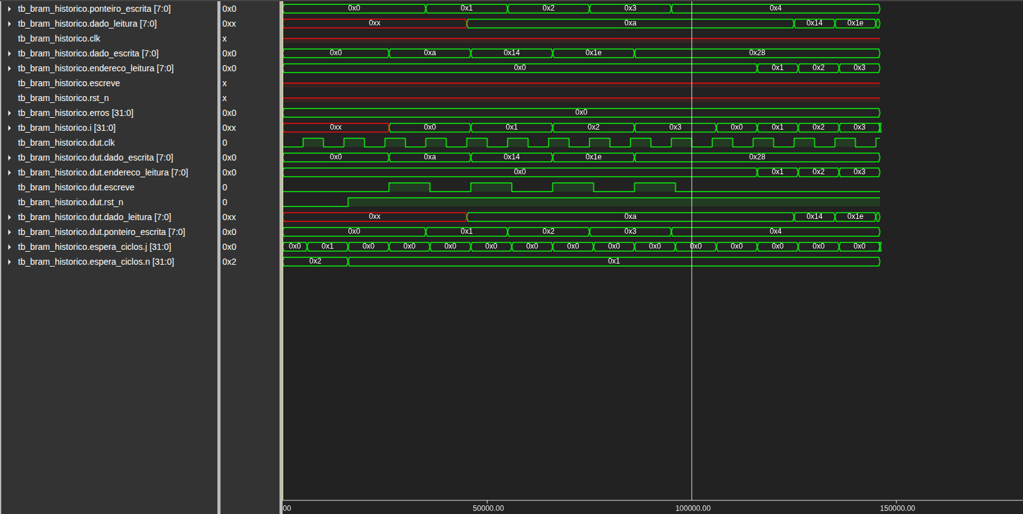

tb_media_movel_dsp.vcd
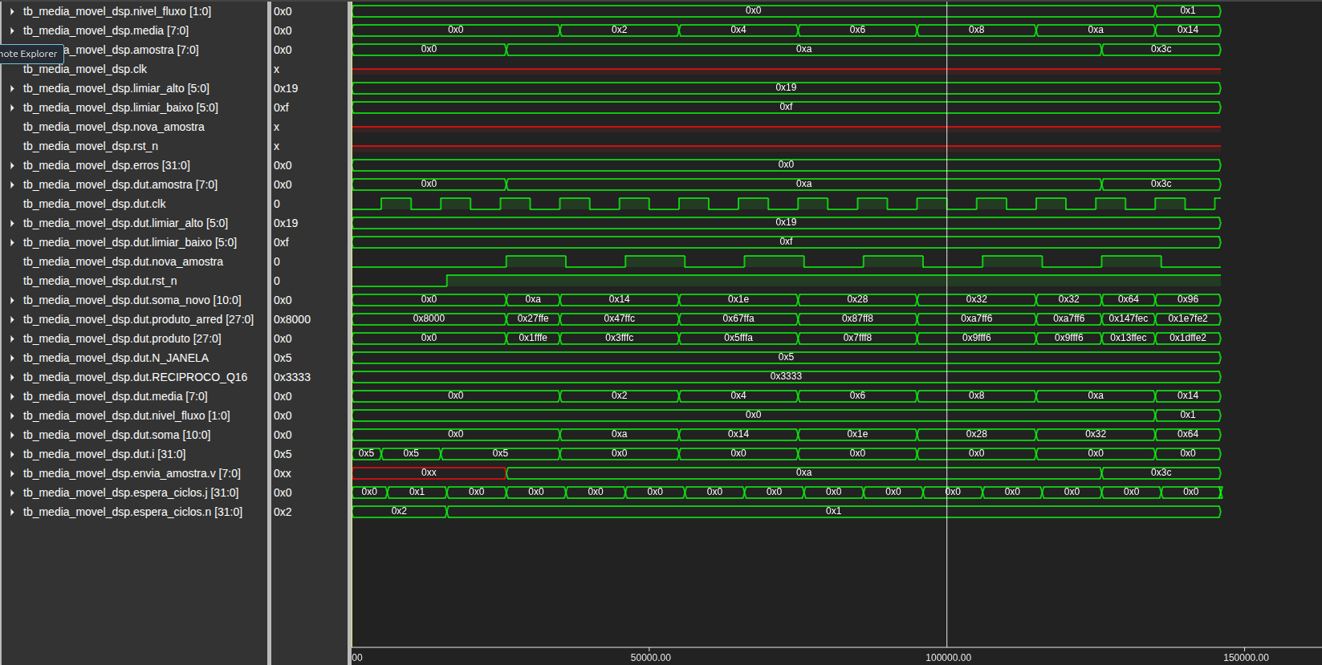

4. EVIDÊNCIA DE EXECUÇÃO EM ASSEMBLY
tp4_numerico:
Soma 128 bits: hi=2 lo=0x0000000000000001
Media (int->float->int) = 9
Status decodificado: sensor=1 botao=1
Nivel de fluxo (lookup): MEDIO
O resultado da soma multi-palavra foi conferido manualmente: (2^64 - 1) + 2, representado em 128 bits (hi=1,lo=0xFFFFFFFFFFFFFFFF) somado a (hi=0,lo=2), produz hi=2, lo=1 — exatamente o valor obtido, confirmando a propagação correta do carry entre as duas metades de 64 bits.
tp4_neon_simd:
Somas por via (NEON, inteiro): 7 9 7 10
Medias ponderadas por via (NEON, float, trunc.): 7 13 3 20
Conferência manual: vias A=[5,8,3,10], B=[2,1,4,0] → soma=[7,9,7,10]; pesos=[1.0,1.5,0.5,2.0] → média ponderada=[7.0,13.5,3.5,20.0], truncada para [7,13,3,20] — bate exatamente com a saída real do binário. Logs completos em docs/evidencias/tp4_numerico_run.txt e tp4_neon_simd_run.txt.

5. DESEMPENHO, LATÊNCIA E ESTABILIDADE
A tabela abaixo resume a latência de cada módulo crítico, medida em ciclos de simulação e convertida para tempo real considerando o clock de 27 MHz da Tang Nano 4K (período ≈ 37,04 ns):
Módulo | Ciclos até resposta | Latência @ 27 MHz
debounce (N_CYCLES=8) | 8 ciclos | ≈ 296 ns
sensor_veiculo | 9 ciclos | ≈ 333 ns
fsm_semaforo (transição) | 1 ciclo (+ duração da fase) | ≈ 37 ns
protocolo_paralelo (comando→ack) | 1 ciclo | ≈ 37 ns
media_movel_dsp (amostra→média) | 1 ciclo | ≈ 37 ns

5.1 Análise
Todos os valores medidos estão muitas ordens de grandeza abaixo do orçamento de latência ONF-01 (≤ 50 ms) definido no TP1 — o gargalo de latência real do sistema completo é o intervalo de amostragem do sensor de veículos (dezenas a centenas de milissegundos), não a lógica digital em si. Quanto à estabilidade, todos os testbenches percorreram múltiplos ciclos completos de operação (incluindo transições de fase da FSM e deslizamento repetido da janela de média móvel) sem exigir reset ou apresentar divergência de estado, indicando comportamento estável dentro do escopo simulado.

6. RUBRICAS ATENDIDAS NESTA ETAPA
Detalhamento completo em Checklist_Rubricas.md. Resumo:
Rubrica (resumo) | Evidência
Arquitetura com BRAM/DSP/SIMD | Seção 2, 2.1
Módulos aritméticos (BRAM/DSP) validados | Seção 3
Assembly multi-palavra/lookup/bitwise/macros | Seção 2.1, 4
Integração eletrônica FPGA+periféricos | Vídeo demonstrativo
Comunicação ARM-FPGA com telemetria | Reutiliza TP3; plena no TP5
Integração parcial documentada | README.md, Seção 3
Desempenho e estabilidade tabulados | Seção 5, 5.1
Relatório técnico completo | Documento integral

7. REPOSITÓRIO GIT
https://github.com/LucasPordeus/lucas_gabriel_sistemas_digitais_embarcados

